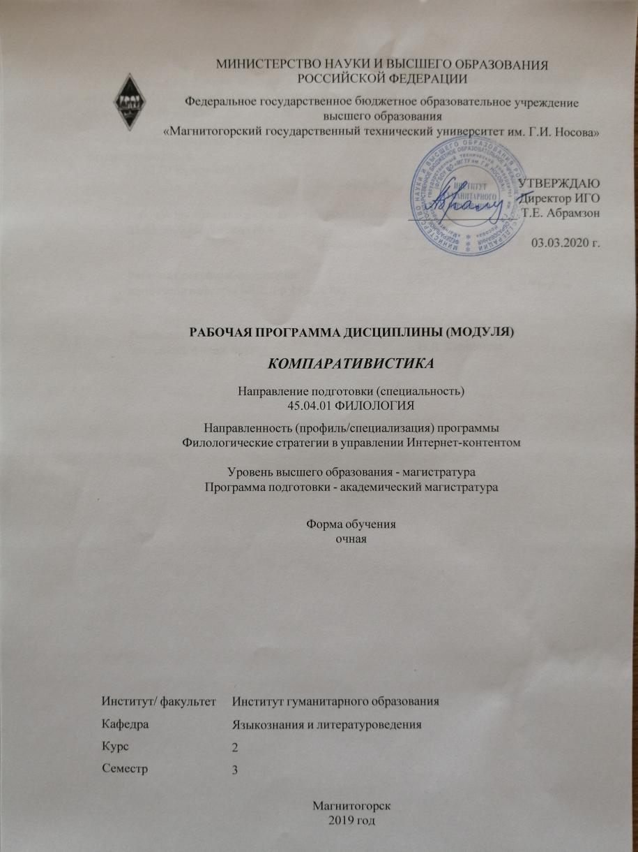

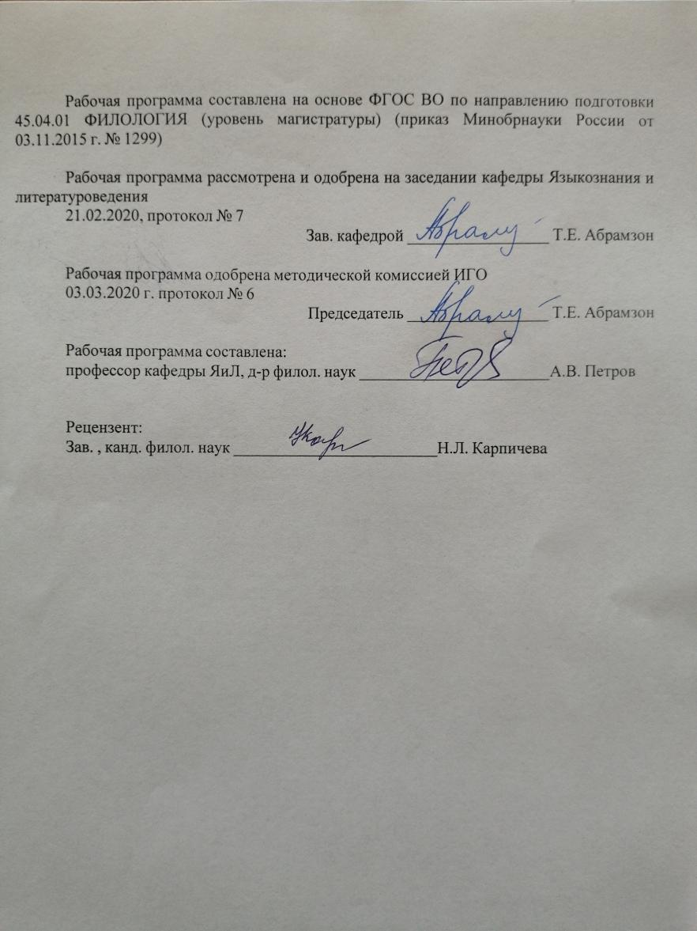

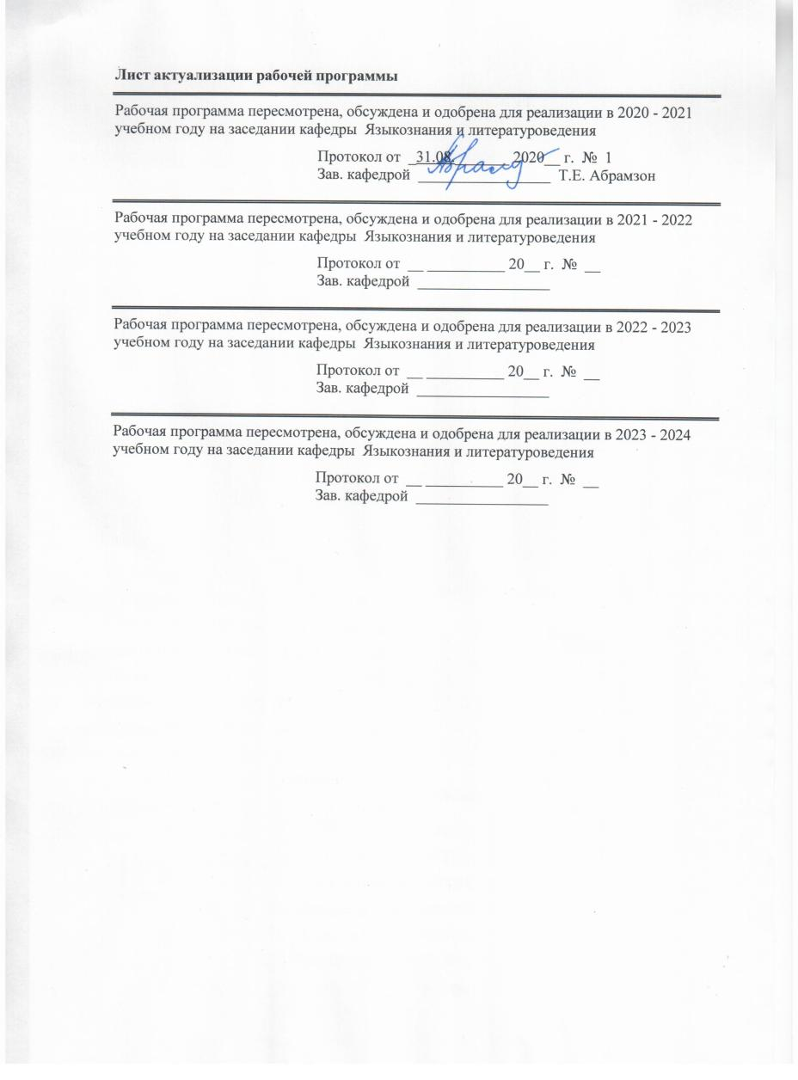

1 Цели освоения дисциплины (модуля)
Целями освоения дисциплины (модуля) «Компаративистика» являются:
1. На основе изучения теоретических трудов компаративистов и анализа конкретных художественных произведений сформировать у студентов представление о компаративном (сравнительном) изучении литературы как важном научном направлении и методе современной филологии, а также выработать у них навыки компаративного исследования.
2. Познакомить студентов с методами и методиками сравнительного литературоведения.
3. Расширить и углубить знания о едином мировом литературном процессе, о связях русской литературы с европейскими литературами, прежде всего в жанровом плане.
4. Определить основные аспекты взаимодействия русской и западноевропейской литератур (культур) в плане сравнительно-исторического и типологического изучения.

2 Место дисциплины (модуля) в структуре образовательной программы
Дисциплина «Компаративистика» входит в вариативную часть учебного плана образовательной программы.
Для изучения дисциплины необходимы знания (умения, владения), сформированные в результате изучения дисциплин/ практик:
Художественная концептосфера
История и теория жанров
Филология в системе современного гуманитарного знания
Художественные направления в литературе
Знания (умения, владения), полученные при изучении данной дисциплины будут необходимы для изучения дисциплин/практик:
Производственная - преддипломная практика
Подготовка к защите и защита выпускной квалификационной работы
3 Компетенции обучающегося, формируемые в результате освоения
дисциплины (модуля) и планируемые результаты обучения
В результате освоения дисциплины (модуля) «Компаративистика» обучающийся должен обладать следующими компетенциями:
Структурный  элемент  компетенции | Планируемые результаты обучения
ОК-1 способностью к абстрактному мышлению, анализу, синтезу
Знать | понятийный аппарат дисциплины; понятия абстрактного мышления, анализа, синтеза, сравнения; приемы компаративного исследования
Уметь | работать с понятийным аппаратом дисциплины, использовать его на практике; с помощью методов абстрактного мышления, в особенности сравнения, анализировать предлагаемые решения задач в области компаративных и смежных с ними исследований; уметь логически верно, корректно, аргументированно и ясно строить свою устную и письменную речь, критически оценивать чужие суждения и доказывать свои

Владеть | практическими навыками сравнительного анализа текстов, как современных, так и древних, логически четкого и непротиворечивого построения устного и письменного высказывания на основе сравнения и других приёмов абстрактного мышления
ОК-4 способностью самостоятельно приобретать, в том числе с помощью информационных технологий и использовать в практической деятельности новые знания и умения, в том числе в новых областях знаний, непосредственно не связанных со сферой деятельности
Знать | понятия «компаративистика», «сравнительное литературоведение», «античный тип культуры» и другие, изучаемые в дисциплине «Компаративистика», в их исторической изменчивости; о местонахождении основных ресурсно-информационных баз по филологии и компаративистике
Уметь | использовать потенциал и возможности информационных технологий для получения новых знаний в сфере компаративных исследований; адаптировать и эффективно применять полученные новые знания для решения актуальных задач профессиональной деятельности, в том числе в сфере межпредметных связей
Владеть | практическими навыками использования сравнительного и смежных с ним методов, а также информационных технологий для получения новых знаний; способами и приемами адаптации и эффективного использования полученных новых знаний из области компаративистики для решения актуальных задач в своей деятельности, в том числе непосредственно не связанных с ней
ОПК-3 способностью демонстрировать знания современной научной парадигмы в области филологии и динамики ее развития, системы методологических принципов и методических приемов филологического исследования
Знать | основные понятия из сферы компаративных исследований литературы, языка и культуры; основные труды из области филологической компаративистики и исторической поэтики; главные этапы развития компаративистики и исторической поэтики, ее современное состояние; о сущности и направленности компаративного метода исследования и интерпретации литературно -художественного текста
Уметь | применять на практике компаративный и смежный с ним методы и методики исследования и интерпретации текстов разных жанров, в особенности литературно-художественных; проводить междисциплинарные исследования
Владеть | практическими навыками самостоятельного компаративного анализа текстов разных жанров разных эпох; навыками ведения компаративного исследования, в том числе междисциплинарного; навыками использования накопленных в компаративных исследованиях идей и методик
ПК-1 владением навыками самостоятельного проведения научных исследований в области системы языка и основных закономерностей функционирования фольклора и литературы в синхроническом и диахроническом аспектах, в сфере устной, письменной и виртуальной коммуникации

Знать | о традиционных и современных принципах и приёмах компаративного исследования фольклора, литературы и языка в синхроническом и диахроническом аспектах; об основных методах планирования и проведения НИР, формах и способах ознакомления общественности с полученными результатами исследования в устной, письменной и виртуальной формах коммуникации
Уметь | применять традиционные и современные принципы и приёмы компаративного исследования фольклора, литературы и языка в синхроническом и диахроническом аспектах; использовать знание основных научных положений классических трудов по компаративистике; планировать и проводить НИР, предъявлять общественности полученные результаты исследования в устной, письменной и виртуальной формах коммуникации
Владеть | навыками проведения компаративного исследования фольклора, литературы и языка в синхроническом и диахроническом аспектах; использования знания основных научных положений классических трудов по компаративистике на практике; предъявления общественности полученных результатов исследования в устной, письменной и виртуальной формах коммуникации

 | 4. Структура, объём и содержание дисциплины (модуля)
Общая трудоемкость дисциплины составляет 2 зачетных единиц 72 акад. часов, в том числе:
– контактная работа – 18,1 акад. часов:
– аудиторная – 18 акад. часов;
– внеаудиторная – 0,1 акад. часов
– самостоятельная работа – 53,9 акад. часов;

Форма аттестации - зачет
Раздел/ тема  дисциплины |  | Семестр | Аудиторная  контактная работа  (в акад. часах) |  |  | Самостоятельная работа студента | Вид самостоятельной  работы | Форма текущего контроля успеваемости и  промежуточной аттестации | Код компетенции
 |  | Семестр | Лек. | лаб.  зан. | практ. зан.
1. Раздел 1
1.1 Предмет компаративистики. Направления сравнительных исследований |  | 3 |  | 4 |  | 10 | Чтение следующих работ, их конспектировани е, составление плана:  1) В. М. Жирмунский «Проблемы сравнительно- исторического изучения литератур».  2) В. М. Жирмунский «Средневековые литературы как предмет сравнительного литературоведен ия».  3) А. Дима «Принципы сравнительного литературоведен ия».  4) Проблемы современной компаративистик и.  5) Литературоведче ские словари.  На основе прочитанного и конспектов составить собственное определение «компаративисти ки». | Проверка конспектов, письменных заданий, опрос | ОК-1, ОК-4, ОПК-3
Итого по разделу |  |  |  | 4 |  | 10
2.
2.1 «Историческая поэтика» А.Н.Веселовского |  | 3 |  | 2 |  | 10 | Чтение и составление плана на основе работ А.Н. Веселовского:  «О методе и задачах истории литературы как науки», «Из введения в историческую поэтику», «Из истории эпитета», «Три главы из исторической поэтики».  Конспектирован ие статьи В.М. Жирмунского «Историческая поэтика» А.Н.Веселовског о» | Проверка конспектов, планов, опрос | ОК-1, ОПК-3
Итого по разделу |  |  |  | 2 |  | 10
3. Раздел 2
3.1 Античный тип культуры. Античность как одна из основ европейской культуры |  | 3 |  | 2 |  | 10 | Конспектирован ие работ Г.С.Кнабе «Русская античность», раздел «Введение»; «Древо познания – древо жизни», раздел II, с. 379- 415 или книги Г.Д.Гачева «Национальные образы мира. Эллада, Германия, Франция…», гл. 1.  Составление презентации по теме. | проверка конспектов, презентации, беседа по теме | ОК-4, ПК-1
Итого по разделу |  |  |  | 2 |  | 10
4.
4.1 Античность в Древней Руси |  | 3 |  | 2 |  | 6 | Конспектирован ие работы Г.С.Кнабе «Русская античность», гл. 1-4 или работы Д.М. Буланина «Античные традиции в древнерусской литературе XI- XVI вв.», гл.3-4  Чтение и анализ переписки Ивана Грозного с князем Андреем Курбским | Проверка домашнего задания | ОК-4, ОПК-3
Итого по разделу |  |  |  | 2 |  | 6
5.
5.1 Античность в России XVIII века |  | 3 |  | 4 |  | 10 | Конспектирован ие работ Г.С.Кнабе «Русская античность», гл. 5-8, или «Древо познания – древо жизни», раздел II, с. 416-52; или книги А.И. Любжина «Римская литература в России в XVIII - начале XX века», раздел 1-3.  Подготовка докладов и презентаций по теме | Проверка домашнего задания | ОК-1, ОПК-3, ПК-1
Итого по разделу |  |  |  | 4 |  | 10
6.
6.1 Пушкин и античность |  | 3 |  | 4 |  | 7,9 | Конспектирован ие работы Г.С.Кнабе «Русская античность», гл. 9-11.  Чтение и анализ произведений АС.Пушкина с «античной» тематикой. Составление плана по соответствующи м разделам из книги «Пушкин и античность».  Подготовка докладов и презентаций по теме | Проверка домашнего задания | ОПК-3, ПК-1
Итого по разделу |  |  |  | 4 |  | 7,9
Итого за семестр |  |  |  | 18 |  | 53,9 |  | зачёт
Итого по дисциплине |  |  |  | 18 |  | 53,9 |  | зачет | ОК-1,ОК- 4,ОПК-3,ПК- 1

5 Образовательные технологии
В процессе освоения дисциплины «Компаративистика» предполагается использовать следующие традиционные, активные и интерактивные формы проведения занятий на основе технологии развивающего образования, проблемного обучения и игрового обучения: творческие задания, тестирование, дискуссии, метод case-study (анализ конкретных ситуаций), «мозговой штурм», работы в малых группах, письменные аналитические работы, презентации на основе современных мультимедийных средств, сетевой информационный образовательный ресурс.
Выбранные технологии служат для приобретения умений и навыков речевой деятельности, как в общекультурном, так и в профессиональном плане.
Методика оценки эффективности групповой работы:
1) Конечная цель работы группы ясна и понятна.
2) Обстановка в группе дружеская, доброжелательная.
3) Группа работала как единое целое, члены группы взаимно помогали друг другу.
4) Характер обсуждения проблем в группе должен быть конструктивным, критика направлена на получение общего результата.
5) Предложения принимаются в зависимости от их содержания, а не от личности того, кто их вносил.
6) Должна быть полная возможность высказаться для всех членов группы.
7) Решения должны приниматься совместно, после того как все убедились в их правильности.
Новые знания вводятся через проблемный вопрос или задачу. При этом процесс познания приближается к исследовательской деятельности. Содержание проблемы раскрывается путем поиска ее решения или суммирования и анализа традиционных и современных точек зрения.
Дискуссия предполагает свободный обмен мнениями, идеями и взглядами по исследуемому вопросу. Это оживляет учебный процесс, активизирует познавательную деятельность аудитории и позволяет преподавателю управлять коллективным мнением группы, использовать его в целях убеждения, преодоления негативных установок и ошибочных мнений некоторых студентов. Эффект достигается только при правильном подборе вопросов для дискуссии и умелом, целенаправленном управлении ею.
1. Мультимедийное сопровождение занятий, с использованием электронных презентаций, подготовленных в программе PowerPoint, аудио- и видеоматериалов.
2. Система докладов, сопровождаемых электронными презентациями, подготовленных в программе PowerPoint.
3. Ознакомление с электронными ресурсами образовательных порталов и интернет-библиотек, использование их материалов при подготовке к практическим занятиям и в самостоятельной работе.

6 Учебно-методическое обеспечение самостоятельной работы обучающихся
Представлено в приложении 1.
7 Оценочные средства для проведения промежуточной аттестации
Представлены в приложении 2.
8 Учебно-методическое и информационное обеспечение дисциплины (модуля)
а) Основная литература:
Погребная Я.В. Сравнительно-историческое литературоведение / Я.В.

Погребная. - Москва : Флинта, 2016. - 84 с. - ISBN 978-5-9765-1137-8. - URL: https://ibooks.ru/bookshelf/23579/reading (дата обращения: 31.08.2020). - Текст: электронный.
б) Дополнительная литература:
Жаткин Д.Н. Художественный перевод и сравнительное литературоведение. II : сборник научных трудов / Д.Н. Жаткин. - Москва : Флинта, 2019. - 410 с. - ISBN 978-5-9765-1837-7. - URL: https://ibooks.ru/bookshelf/344786/reading (дата обращения: 31.08.2020). - Текст: электронный.
Жаткин Д.Н. Художественный перевод и сравнительное литературоведение. IV [Электронный ресурс] : сборник научных трудов. — 3-е изд., стер. / Д.Н. Жаткин. - Москва : Флинта, 2020. - 678 с. - ISBN 978-5-9765-2361-6. - URL: https://ibooks.ru/bookshelf/352554/reading (дата обращения: 31.08.2020). - Текст: электронный.

в) Методические указания:
Основы теории литературы : учебно-методическое пособие / Т. Е. Абрамзон, Т. Б. Зайцева, А. В. Петров, С. В. Рудакова ; МГТУ. - Магнитогорск : МГТУ, 2017. - 1 электрон. опт. диск (CD-ROM). - Загл. с титул. экрана. - URL: https://magtu.informsystema.ru/uploader/fileUpload?name=3328.pdf&show=dcatalogues/1/1138400/3328.pdf&view=true (дата обращения: 31.08.2020). - Макрообъект. - Текст : электронный. - ISBN 978-5-9967-0947-2. - Сведения доступны также на CD-ROM.
г) Программное обеспечение и Интернет-ресурсы:
Программное обеспечение
 | Наименование ПО | № договора | Срок действия лицензии
 | MS Windows 7 Professional(для классов) | Д-1227-18 от 08.10.2018 | 11.10.2021
 | MS Office 2007 Professional | № 135 от 17.09.2007 | бессрочно
 | 7Zip | свободно распространяемое ПО | бессрочно
 | FAR Manager | свободно распространяемое ПО | бессрочно
Профессиональные базы данных и информационные справочные системы
 | Название курса |  | Ссылка
 | Национальная информационно-аналитическая система – Российский индекс научного цитирования (РИНЦ) |  | URL: https://elibrary.ru/project_risc.asp
 | Поисковая система Академия Google (Google Scholar) |  | URL: https://scholar.google.ru/
 | Информационная система - Единое окно доступа к информационным ресурсам |  | URL: http://window.edu.ru/
 | Российская Государственная библиотека. Каталоги |  | https://www.rsl.ru/ru/4readers/catalogues/
 | Электронные ресурсы библиотеки МГТУ им. Г.И. Носова |  | http://magtu.ru:8085/marcweb2/Default.asp
 | Университетская информационная система РОССИЯ |  | https://uisrussia.msu.ru

 | Международная наукометрическая реферативная и полнотекстовая база данных научных изданий «Web of science» | http://webofscience.com
 | Международная реферативная и полнотекстовая справочная база данных научных изданий «Scopus» | http://scopus.com
9 Материально-техническое обеспечение дисциплины (модуля)
Материально-техническое обеспечение дисциплины включает:
Учебные аудитории для проведения занятий лекционного типа Доска, мультимедийные средства хранения, передачи и представления информации.
Учебные аудитории для проведения практических занятий, групповых и индивидуальных консультаций, текущего контроля и промежуточной аттестации Доска, мультимедийный проектор, экран
Помещения для самостоятельной работы обучающихся: компьютерные классы; читальные залы библиотеки Персональные компьютеры с пакетом MS Office, выходом в Интернет и с доступом в электронную информационно-образовательную среду университета
Помещение для хранения и профилактического обслуживания учебного оборудования Стеллажи для хранения учебно-наглядных пособий и учебно-методической документации.

Приложение 1

Учебно-методическое обеспечение самостоятельной работы обучающихся

По дисциплине «Компаративистика» предусмотрена аудиторная и внеаудиторная самостоятельная работа обучающихся.
Аудиторная самостоятельная работа (АСР) обучающихся предполагает групповые и индивидуальные задания в виде анализа текста, создания плана и таблиц, написания небольших аналитических письменных работ.
Внеаудиторная самостоятельная работа (ВСР) обучающихся осуществляется в виде изучения (чтения, конспектирования, составления планов и пр.) литературы по соответствующему разделу; выполнения домашних (письменных и устных) заданий, составления презентаций.
1. Раздел «Компаративистика как раздел литературоведения и как метод анализа художественного произведения»
1.1. Предмет компаративистики. Направления сравнительных исследований
ВСР:
1) Чтение следующих работ, их конспектирование, составление плана:
- В. М. Жирмунский «Проблемы сравнительно-исторического изучения литератур».
- В. М. Жирмунский «Средневековые литературы как предмет сравнительного литературоведения».
- А. Дима «Принципы сравнительного литературоведения» .
- Проблемы современной компаративистики.
- Литературоведческие словари.
2) На основе прочитанного и конспектов составить собственное определение «компаративистики».

Вопросы и задания для самопроверки:
- В чём суть сравнения как познавательного приёма?
- Дайте определение компаративистики.
- Когда в филологии появились первые компаративные суждения? С чем было связано их появление?
- Кто вводит понятие «всемирная литература»? Когда? Что означает это понятие с современных позиций?
- Назовите самых известных представителей русской компаративистики XIX–XX вв. Кратко охарактеризуйте их вклад в развитие филологии.
- Какие филологические методы сформировались на основе компаративистики?
- Перечислите и охарактеризуйте направления сравнительных исследований в литературоведении.

1.2. «Историческая поэтика» А.Н.Веселовского
ВСР:
1) Чтение и составление плана на основе работ А.Н. Веселовского:
- «О методе и задачах истории литературы как науки»
- «Из введения в историческую поэтику»
- «Из истории эпитета»
- «Три главы из исторической поэтики».
2) Конспектирование статьи В.М. Жирмунского «Историческая поэтика» А.Н. Веселовского»

Вопросы и задания для самопроверки:
- Что вкладывал создатель «исторической поэтики» А.Н. Веселовский в это понятие? Что понимается под «исторической поэтикой» в современной филологии?
- Историзм как метод познания в гуманитарных и общественных науках. Историзм как философская основа «исторической поэтики» А.Н. Веселовского.
- Что подразумевает теория «встречных течений»?
- Что такое «готовое слово»?
- Как А.Н. Веселовский понимал роль гения и «обычных» писателей, к поколению которых относится «гений», в процессе развития литературы?
- Какие типы художественного сознания выделяет в истории литературы современная «историческая поэтика»?

2. Раздел «Русская античность»
2.1. Античный тип культуры. Античность как одна из основ европейской культуры.
ВСР:
1) Конспектирование одного из авторов по выбору учащегося:
- Г.С. Кнабе «Русская античность», раздел «Введение»; «Древо познания – древо жизни», раздел II, с. 379-415
- Г.Д. Гачев «Национальные образы мира. Эллада, Германия, Франция…», гл. 1.
2) Составление презентации по теме.

Вопросы и задания для самопроверки:
- Что такое античность?
- Охарактеризуйте главные черты культуры античного мира.
- Что такое «героическая норма» и в чем она себя выражает, и в частности в литературе?
- Что такое эскапизм (escapism)?
- Определите роль и вклад античности в становление европейской культуры и литературы.
- Какие периоды в истории русской культуры в особенности отмечены интересом к античности?

2.2. Античность в Древней Руси
ВСР:
1) Конспектирование одного из авторов по выбору учащегося:
- Г.С. Кнабе «Русская античность»), гл. 1-4
- Д.М. Буланин «Античные традиции в древнерусской литературе XI-XVI вв.», гл.3-4.
2) Чтение и анализ переписки Ивана Грозного с князем Андреем Курбским.
Необходимо прочитать следующие тексты: Первое послание Курбского («Эпистолиа первая князя Андрея Курбского, писана к царю и великому князю Московскому плелютаго ради гонения его»), Второе послание Курбского («Краткое отвещание князя Андрея Курбского на зело широкую епистолию великаго князя Московского»); Первое послание Грозного («Послание царя и великого князя Иоанна Васильевича всея России ко князю Андрею Курбскому…»), Второе послание Грозного («Такова грамота послана от государя из Володимерца же ко князю Андрею к Курбскому…»).
План лабораторного занятия:
- Политическая подоплека конфликта Курбского и Грозного. События на Руси до начала единодержавия Ивана Грозного.
- Какова цель Первого послания Курбского? Какие аргументы использует Курбский?
- Сделайте подробный тематический (письменный) план Первого послания Грозного. Насколько последовательно Иван Грозный отвечает на упреки Курбского? что оставляет без ответа?
- Что и почему меняется во Втором послании Грозного?
- Историософские и кратологические концепции первых посланий Курбского и Грозного друг другу, их античная основа. – выписки в тетрадь; прокомментировать.
Тексты
- Памятники литературы Древней Руси. Выпуск 8: Вторая половина XVI века. М., 1986.
- Послания Ивана Грозного. М.-Л., 1951.
- Хрестоматии.

Вопросы и задания для самопроверки:
- Что такое исихазм? Как он проявлял себя в поведении Сергия Радонежского?
- С чем связано восприятие политического опыта Римской империи на Руси в эпоху Ивана Грозного?

2.3. Античность в России XVIII века
ВСР:
1) Конспектирование одного из авторов по выбору учащегося:
- Г.С.Кнабе «Русская античность», гл. 5-8
Г.С.Кнабе «Древо познания – древо жизни», раздел II, с. 416-52
- А.И. Любжин «Римская литература в России в XVIII - начале XX века», раздел 1-3.
2) Подготовка докладов и презентаций по темам на выбор:
- Книга «Символы и эмблемы» (1705) как источник куртуазного знания.
- Фейерверки и триумфы 1-й половины XVIII в.: усвоение римской традиции.
- «Поэтическое искусство» Горация и Буало в России XVIII в.
- Миф о Психее в античной, французской и русской литературе.
- Русская анакреонтика (Кантемир, Ломоносов, Сумароков, Львов, Державин – по выбору учащегося)
- Жанр эпиграммы и его рецепция в русской литературе XVIII–XIX вв.
- Горацианская ода в русской поэзии XVIII в. (автор – по выбору учащегося)
- Сапфо в рецепции русских поэтов XVIII в.

Вопросы и задания для самопроверки:
- С чем связана и в чём проявляется ориентация Петра I и его культурной политики на римские образцы?
- В чём заключалось значение «словаря» «Символы и эмблемы» (1705) в усвоении нового «языка культуры» в петровскую эпоху?
- Какие греческие и римские авторы в особенности были популярны в русской литературе XVIII в.?
- Какие жанры античной литературы были усвоены в России?

2.4. Тема «Пушкин и античность
ВСР:
1) Конспектирование работы Г.С. Кнабе «Русская античность», гл. 9-11.
2) Чтение и анализ произведений АС. Пушкина с «античной» тематикой. Составление плана по соответствующим разделам из книги «Пушкин и античность»
План семинарского занятия
Произведения для анализа: стихотворение «Клеопатра» (1824, 1828); набросок повести «Мы проводили вечер на даче…» (1835); повесть «Египетские ночи» (1835) А. С. Пушкина.
1. Причины интереса А. С. Пушкина к образу Клеопатры; «хронология» этого интереса; осуществлённые и неосуществлённые замыслы.
4. Художественный мир стихотворения А.С. Пушкина «Клеопатра»:
а) тематика, проблематика, конфликты, основные мотивы стихотворения. Докажите свою точку зрения, выделив соответствующие образы, повторы, события и т. д.;
б) основные образы-характеры, их структура; взаимоотношения между ними (по сюжету); отношение к ним автора;
в) предметный мир стихотворения; художественные детали, их назначение;
г) как вы считаете, завершено ли стихотворение «Клеопатра»? Мотивируйте свою точку зрения. Согласны ли вы с интерпретацией стихотворения, данной Ф. М. Достоевским?
6. Что нового появляется в разработке сюжета о Клеопатре в поэме, которую пересказывает герой отрывка «Мы проводили вечер на даче…» Алексей Иваныч? Какое идейное звучание приобретает этот сюжет в контексте всего отрывка?
7. Повесть «Египетские ночи»: история создания, публикации и восприятия читателями; биографический контекст; место повести в творческой эволюции писателя.
8. Основная тематика и проблематика повести «Египетские ночи». Какое место в идейном замысле и сюжете повести занимает стихотворная импровизация о Клеопатре?
9. Какие новые смыслы вносит компаративный анализ в понимание стихотворения «Клеопатра»?

3) Подготовка докладов и презентаций по темам:
- Образы античной мифологии в поэзии А.С. Пушкина
- Жанры античной лирики в поэзии А.С. Пушкина
- XXX ода Горация и ее переложения в русской поэзии
- Рим в «Письмах к римскому другу» И.А. Бродского

Вопросы и задания для самопроверки:
- В чём главная особенность восприятия А.С. Пушкиным античной культуры?
- Какие античные авторы и жанры были близки А.С. Пушкину?
- Овидий и Гораций в творчестве А.С. Пушкина.
- Размеры античной лирики в творчестве А.С. Пушкина.

Приложение 2
Оценочные средства для проведения промежуточной аттестации

Структурный элемент компетенции | Планируемые результаты обучения | Оценочные средства
ОК-1 способностью к абстрактному мышлению, анализу, синтезу
Знать | понятийный аппарат дисциплины; понятия абстрактного мышления, анализа, синтеза, сравнения; приемы компаративного исследования | Теоретические вопросы (проверяющие ОК-1):  - Дайте определение компаративистики.  - Какие филологические методы сформировались на основе компаративистики?  - Что вкладывал создатель «исторической поэтики» А.Н.Веселовский в это понятие? Что понимается под «исторической поэтикой» в современной филологии?  - Историзм как метод познания в гуманитарных и общественных науках. Историзм как философская основа «исторической поэтики» А.Н. Веселовского.  - В чём заключалось значение «словаря» «Символы и эмблемы» (1705) в усвоении нового «языка культуры» в петровскую эпоху?  Тесты:  1. Назовите филологический метод исследования, который сформировался независимо от компаративистики:  а) герменевтический  б) типологический  в) интертекстуальный  г) интермедиальный  2. Историзм – это:  а) исторический колорит в произведении  б) историческая тематика произведения  в) метод (принцип) познания действительности  г) художественный приём
Уметь | работать с понятийным аппаратом дисциплины, использовать его на практике; с помощью методов абстрактного мышления, в особенности сравнения, анализировать предлагаемые решения задач в области компаративных и смежных с ними исследований; уметь логически верно, корректно, аргументированно и ясно строить свою устную и письменную речь, критически оценивать чужие суждения и доказывать свои | Задание 1: Найдите все образы, общие или перекликающиеся, в стихотворениях «Памятник» Г.Р. Державина и «Памятник» А.С. Пушкина. Затем найдите образы уникальные – встречающиеся только в стихотворении Державина и в стихотворении Пушкина.  Задание 2: Напишите тезисный план по статье В. М. Жирмунского «Проблемы сравнительно-исторического изучения литератур»
Владеть | практическими навыками сравнительного анализа текстов, как современных, так и древних, логически четкого и непротиворечивого построения устного и письменного высказывания на основе сравнения и других приёмов абстрактного мышления | Задание: Тема: Описание русской зимы в русской поэзии («Осень во время осады Очакова» Г.Р. Державина, «Первый снег» П.А. Вяземского, «Евгений Онегин» (гл. 5, строфы I-II) и «Зимнее утро» А.С.Пушкина).  1) найти то общее, что объединяет зарисовки всех авторов, концептуальное ядро в описании русской зимы, 2) определить своеобразие каждого на разных уровнях (цветовая палитра, отношение к зиме, отбор лексики и образов, фонетический «облик» зимы, приёмы и мн. др.).
ОК-4 способностью самостоятельно приобретать, в том числе с помощью информационных технологий, и использовать в практической деятельности новые знания и умения, в том числе в новых областях знаний, непосредственно не связанных со сферой деятельности
Знать | понятия «компаративистика», «сравнительное литературоведение», «античный тип культуры» и другие, изучаемые в дисциплине «Компаративистика», в их исторической изменчивости; о местонахождении основных ресурсно-информационных баз по филологии и компаративистике | Теоретические вопросы (проверяющие ОК-4):  - Кто вводит понятие «всемирная литература»? Когда? Что означает это понятие с современных позиций?  - Назовите самых известных представителей русской компаративистики XIX–XX вв. Кратко охарактеризуйте их вклад в развитие филологии.  - Что такое «готовое слово»?  - Охарактеризуйте главные черты культуры античного мира.  - Что такое «героическая норма» и эскапизм и в чем они себя выражают, в частности в литературе?  - Что такое исихазм? Как он проявлял себя в поведении Сергия Радонежского?  Тест:  1. К русским компаративистам XIX–XX вв. не относится такой исследователь, как:  а) М.П. Алексеев  б) В.М. Жирмунский  в) А.И. Кирпичников  г) В.Б. Шкловский  2. Автором выражения «всемирная литература» (welt literatur) является:  а) Ж.-Ж. Руссо  б) М.В. Ломоносов  в) И.-В. Гёте  г) И.-Г. Гердер  3. Первая по времени компаративистская идея – это:  а) идея заимствования, влияния одной литературы на другую  б) идея изолированного существования литератур  в) идея общих, «кочующих» по миру литературных сюжетов  г) идея неповторимости, уникальности любой национальной литературы
Уметь | использовать потенциал и возможности информационных технологий для получения новых знаний в сфере компаративных исследований; адаптировать и эффективно применять полученные новые знания для решения актуальных задач профессиональной деятельности, в том числе в сфере межпредметных связей | Задание 1: Составьте библиографию современных научных работ по компаративистике за последние 5 лет (не меньше 20 наименований включая Интернет-источники и диссертации)  Задание 2: Сделайте обзор компаративных исследований за 2017–2018 гг. на основе анализа публикаций, размещенных в eLibrary.
Владеть | практическими навыками использования сравнительного и смежных с ним методов, а также информационных технологий для получения новых знаний; способами и приемами адаптации и эффективного использования полученных новых знаний из области компаративистики для решения актуальных задач в своей деятельности, в том числе непосредственно не связанных с ней | Задание: Сделайте с помощью автопереводчика или другим способом перевод стихотворения Гете «Ночная песня странника» («Wanderers Nachtlied»):  Über allen Gipfeln  Ist Ruh,  In allen Wipfeln  Spürest du  Kaum einen Hauch;  Die Vögelein schweigen im Walde.  Warte nur, balde  Ruhest du auch.  Сопоставьте его на предмет точности и поэтических вольностей с известными переводами на русский язык, сделанными М.Ю.Лермонтовым:  Горные вершины  Спят во тьме ночной,  Тихие долины  Полны свежей мглой.  Не пылит дорога,  Не дрожат листы  Подожди немного,  Отдохнешь и ты.  В. Брюсовым:  На всех вершинах  Покой;  В листве, в долинах  Ни одной  Не дрогнет черты;  Птицы спят в молчании бора,  Подожди только: скоро  Уснешь и ты.  И. Анненским:  Над высью горной  Тишь.  В листве, уж черной,  Не ощутишь  Ни дуновенья.  В чаще затих полет…  О подожди!... Мгновенье.  Тишь и тебя…возьмет.
ОПК-3 способностью демонстрировать знания современной научной парадигмы в области филологии и динамики ее развития, системы методологических принципов и методических приемов филологического исследования
Знать | основные понятия из сферы компаративных исследований литературы, языка и культуры; основные труды из области филологической компаративистики и исторической поэтики; главные этапы развития компаративистики и исторической поэтики, ее современное состояние; о сущности и направленности компаративного метода исследования и интерпретации литературно-художественного текста | Теоретические вопросы (проверяющие ОПК-3):  - Когда в филологии появились первые компаративные суждения? С чем было связано их появление?  - Перечислите и охарактеризуйте направления сравнительных исследований в литературоведении.  - Что подразумевает теория «встречных течений»?  - Как А.Н. Веселовский понимал роль гения и «обычных» писателей, к поколению которых относится «гений», в процессе развития литературы?  - Какие типы художественного сознания выделяет в истории литературы современная «историческая поэтика»?  - С чем связано восприятие политического опыта Римской империи на Руси в эпоху Ивана Грозного?  - С чем связана и в чём проявляется ориентация Петра I и его культурной политики на римские образцы?  - В чём главная особенность восприятия А.С. Пушкиным античной культуры?  Тест:  1. Название новой столице России – Санкт-Петербург – Петр I дал:  а) в честь самого себя  б) в честь апостола Петра  в) в честь собора святого Петра в Ватикане  г) в честь своего немецкого друга по имени Питер  2. Топос (topos) в литературном произведении – это:  а) клишированный образ, шаблонная формула, устойчивый мотив  б) оригинальный авторский образ, мотив, приём  в) прямое заимствование, цитата, плагиат  г) изображение какой-либо местности
Уметь | применять на практике компаративный и смежный с ним методы и методики исследования и интерпретации текстов разных жанров, в особенности литературно-художественных; проводить междисциплинарные исследования | Задание 1: Сопоставьте басню Эзопа «Солнце и Лягушки» и басню А.П.Сумарокова «Солнце и Лягушки». План сопоставления разработайте самостоятельно.  Задание 2: Сопоставьте «Оды вздорные» А.П.Сумарокова и оду М.В.Ломоносова 1748 г. Что в одическом стиле Ломоносова стало предметом пародии в «одах» Сумарокова?
Владеть | практическими навыками самостоятельного компаративного анализа текстов разных жанров разных эпох; навыками ведения компаративного исследования, в том числе междисциплинарного; навыками использования накопленных в компаративных исследованиях идей и методик | Задание: Разработайте подробный план научной статьи на одну из предложенных тем:  а) Топика оды М.В.Ломоносова 1747 г.  б) Баллады «Людмила» и «Светлана» В.А.Жуковского: сопоставительный анализ.  в) «Разговор с Анакреоном» М. В. Ломоносова: сопоставьте оды Анакреона, перевод, сделанный Ломоносовым, и его «ответы» на каждую оду.
ПК-1 владением навыками самостоятельного проведения научных исследований в области системы языка и основных закономерностей функционирования фольклора и литературы в синхроническом и диахроническом аспектах, в сфере устной, письменной и виртуальной коммуникации
Знать | о традиционных и современных принципах и приёмах компаративного исследования фольклора, литературы и языка в синхроническом и диахроническом аспектах; об основных методах планирования и проведения НИР, формах и способах ознакомления общественности с полученными результатами исследования в устной, письменной и виртуальной формах коммуникации | Теоретические вопросы (проверяющие ПК-1):  - Определите роль и вклад античности в становление европейской культуры и литературы.  - Какие периоды в истории русской культуры в особенности отмечены интересом к античности?  - Какие греческие и римские авторы в особенности были популярны в русской литературе XVIII в.?  - Какие жанры античной литературы были усвоены в России?  - Какие античные авторы и жанры были близки А.С. Пушкину?  - Овидий и Гораций в творчестве А.С. Пушкина.  - Размеры античной лирики в творчестве А.С. Пушкина.  Тест:  1. Какое название получил в истории европейской культуры (литературы) пейзаж, подобный изображенному в отрывке из оды Г.Р.Державина «Водопад»:  Пустыня, взор насупя свой,  Утесы и скалы дремали;  Волнистой облака грядой  Тихонько мимо пробегали,  Из коих, трепетна, бледна,  Проглядывала вниз луна.  а) ломоносовский;  б) шекспировский;  в) оссиановский;  г) байронический;  д) анакреонтический;  е) руссоистский;  ж) гомеровский.  2. Герой этого стихотворного отрывка-стилизации – поэт, ставший особенно популярным в России в конце XVIII – начале XIX века:  Здесь он в зеркало глядится,  Говоря: «Я сед и стар,  Жизнью дайте ж насладиться;  Жизнь, увы, не вечный дар!»  Здесь, подняв на лиру длани  И нахмуря важно бровь,  Хочет петь он бога брани,  Но поет одну любовь.  а) Байрон;  б) Гораций;  в) Оссиан;  г) Данте;  д) Гомер;  е) Анакреон(т).  3. Кто из античных или западноевропейских писателей мог вдохновить Г.Р. Державина на такие строки:  О! будь судьбе твоей послушным,  Престань о будущем вздыхать;  Веселым нравом, равнодушным  Умей и горесть услаждать.  Довольным быть, неприхотливым –  Сие то есть, что быть счастливым;  А совершенных благ в сей век  Вкушать не может человек.  а) Шекспир;  б) Вольтер;  в) Гораций;  г) Анакреон(т);  д) Вергилий;  е) Байрон.  4. Укажите имя героини античного мифа, на который опирается И.Ф. Богданович в своей поэме «Душенька»:  а) Психея;  б) Европа;  в) Антигона;  г) Гея;  д) Эвридика;  е) Кассандра.  5. «Русский гекзаметр» – это:  а) 7-стопный хорей;  б) 4-стопный ямб;  в) 6-стопный дактиль;  г) силлабический 13-сложник;  д) 6-стопный ямб.
Уметь | применять традиционные и современные принципы и приёмы компаративного исследования фольклора, литературы и языка в синхроническом и диахроническом аспектах; использовать знание основных научных положений классических трудов по компаративистике; планировать и проводить НИР, предъявлять общественности полученные результаты исследования в устной, письменной и виртуальной формах коммуникации | Задание 1: Сделайте план статьи И. Шайтанова «Две «неудачи»: «Мера за меру» и «Анджело» (Проблемы современной компаративистики. М., 2011. С. 111-135), так чтобы в результате стала очевидной методика компаративного анализа, использованная ученым.  Задание 2: Изложите основные идеи В.А. Лукова о предромантизме («Предромантизм», М., 2006).
Владеть | навыками проведения компаративного исследования фольклора, литературы и языка в синхроническом и диахроническом аспектах; использования знания основных научных положений классических трудов по компаративистике на практике; предъявления общественности полученных результатов исследования в устной, письменной и виртуальной формах коммуникации | Задание 1: «Лесной царь» Гете в интерпретации Жуковского.  Задание 2: А.С. Пушкин в переводах Д.Г. Лоуэнфельда.

б) Порядок проведения промежуточной аттестации, показатели и критерии оценивания:
Промежуточная аттестация (зачет) по дисциплине «Компаративистика» включает теоретические вопросы, позволяющие оценить уровень усвоения обучающимися знаний, и практические задания, выявляющие степень сформированности умений и владений.

Перечень вопросов к зачету:
- Компаративистика как научная дисциплина и как филологический метод.
- Перечислите и охарактеризуйте направления сравнительных исследований в литературоведении.
- Назовите самых известных представителей русской компаративистики XIX–XX вв. Кратко охарактеризуйте их вклад в развитие филологии.
- Эволюция понятия «историческая поэтика». Типы художественного сознания в европейской и русской литературе.
- Историзм как философская основа «исторической поэтики» А.Н. Веселовского. Что подразумевает теория «встречных течений»? Что такое «готовое слово»?
- Охарактеризуйте главные черты культуры античного мира. Что такое «героическая норма» и эскапизм и в чем они себя выражают (например, в литературе)?
- Определите роль и вклад античности в становление европейской культуры и литературы. Работы Г.С. Кнабе о «русской античности»: основные идеи.
- Что такое исихазм? Как он проявлял себя в поведении Сергия Радонежского? С чем связано восприятие политического опыта Римской империи на Руси в эпоху Ивана Грозного?
- Какие периоды в истории русской культуры в особенности отмечены интересом к античности? Какие жанры античной литературы были усвоены в России?
- Какие греческие и римские авторы в особенности были популярны в русской литературе XVIII в.?
- Особенности восприятия А.С. Пушкиным античной культуры. Какие античные авторы были близки А.С. Пушкину?
- Какие античные жанры находим в творчестве А.С. Пушкина и его современников?

Показатели и критерии оценивания зачета:
– на оценку «зачтено» обучающийся демонстрирует высокий или средний уровень сформированности компетенций, всестороннее знание учебного материала, свободно выполняет практические задания. Допускаются незначительные ошибки, неточности, затруднения при аналитических операциях, переносе знаний и умений на новые, нестандартные ситуации.
– на оценку «незачтено» обучающийся демонстрирует знания не более 20% теоретического материала, допускает существенные ошибки, не может показать интеллектуальные навыки решения простых задач.

